BỘ VĂN HÓA, THỂ THAO VÀ DU LỊCH | CỘNG HÒA XÃ HỘI CHỦ NGHĨA VIỆT NAM  Độc lập - Tự do - Hạnh phúc
MẪU SỐ 01
(Ban hành theo Thông tư số 08 /2016/TT-BVHTTDL
Ngày 02 tháng 7 năm 2016 của Bộ trưởng Bộ Văn hoá, Thể thao và Du lịch)

CỘNG HÒA XÃ HỘI CHỦ NGHĨA VIỆT NAM
Độc lập - Tự do - Hạnh phúc

TỜ KHAI ĐĂNG KÝ QUYỀN TÁC GIẢ
Kính gửi: Cục Bản quyền tác giả
1. Người nộp tờ khai:
Họ và tên/Tên tổ chức:……………………………………………………………
Là (tác giả/tác giả đồng thời là chủ sở hữu/chủ sở hữu quyền tác giả/người được ủy quyền):……………………………………………………………………………
Sinh ngày:…….tháng…….năm…………………………………………………
Số Giấy chứng minh nhân dân/Thẻ căn cước công dân/Hộ chiếu (hoặc số đăng ký doanh nghiệp, quyết định thành lập nếu là tổ chức): …………………………………
Ngày cấp: ……………………………tại: ………………………………………..
Địa chỉ: …………………………………………………………………………...
Số điện thoại: …………………………Email…..………………………………..
Nộp Tờ khai đăng ký quyền tác giả cho (tác giả/ tác giả đồng thời là chủ sở hữu/chủ sở hữu quyền tác giả): ………………………………………………………………
2. Tác phẩm đăng ký:
Tên tác phẩm: ……………………………………………………………………
Loại hình (theo Điều 14 Luật Sở hữu trí tuệ): ………………………………………...
Ngày hoàn thành tác phẩm: ………………………………………………………
Công bố/chưa công bố: …………………………………………………………...
Ngày công bố: ……………………………………………………………………
Hình thức công bố (hình thức phát hành bản sao như xuất bản, ghi âm, ghi hình): ………………………………………………………………………………………………Nơi công bố: Tỉnh/Thành phố………………………Nước………………………
Nội dung chính của tác phẩm (nêu tóm tắt nội dung tác phẩm - nội dung tác phẩm do tác giả/đồng tác giả sáng tạo, không sao chép từ tác phẩm của người khác, không vi phạm các quy định của pháp luật Việt Nam):….............................................................................
……………………………………………………………………………………
…………………………………………………………………………………….
…………………………………………………………………………………….
3. Trường hợp tác phẩm đăng ký là tác phẩm phái sinh:
Tên tác phẩm gốc:………………………………………………………………...
Ngôn ngữ gốc (đối với tác phẩm dịch):………………………………………………
Tác giả của tác phẩm gốc:………………………………Quốc tịch:……………..
Chủ sở hữu tác phẩm gốc:………………………………………………………...
(Nếu tác phẩm gốc hết thời hạn bảo hộ, ghi “tác phẩm hết thời hạn bảo hộ” và nguồn thông tin:………………………………………………………………….......................)
4. Tác giả (khai đầy đủ các đồng tác giả, nếu có):
Họ và tên:…………………………Quốc tịch……………………………………
Bút danh:………………………………………………………………………… Sinh ngày:…….tháng…….năm…………………………………………………
Số Giấy chứng minh nhân dân/Thẻ căn cước của công dân/Hộ chiếu: ………
Ngày cấp: ………………………….tại: ………………………………………….
Địa chỉ: …………………………………………………………………………...
Số điện thoại………………………Email………………………………………
5. Chủ sở hữu quyền tác giả (khai đầy đủ các đồng chủ sở hữu, nếu có):
Họ và tên/Tên tổ chức:…………………Quốc tịch………………………………
Sinh ngày:…….tháng…….năm…………………………………………………
Số Giấy chứng minh nhân dân/Thẻ căn cước công dân/Hộ chiếu (hoặc số đăng ký doanh nghiệp, quyết định thành lập nếu là tổ chức): ……………………………………
Ngày cấp: ……………………………tại: ………………………………………
Địa chỉ: …………………………………………………………………………
Số điện thoại: ………………………Email………………………………………
Cơ sở phát sinh sở hữu quyền (tác giả tự sáng tạo/theo hợp đồng/theo quyết định giao việc, thừa kế…):....................................................................................................
6. Trường hợp cấp lại, đổi Giấy chứng nhận đăng ký quyền tác giả:
Số Giấy chứng nhận đăng ký quyền tác giả đã cấp:………………………………
Cấp ngày……...tháng..……năm………………………………………………….
Tên tác phẩm:……………………………………………………………………
Loại hình:…………………………………………………………………………
Tác giả:………………………………Quốc tịch…………………………………
Chủ sở hữu:………………………….Quốc tịch………………………………….
Số Giấy chứng minh nhân dân/Thẻ căn cước công dân/Hộ chiếu (hoặc số đăng ký doanh nghiệp, quyết định thành lập nếu là tổ chức): ……………………………………
Lý do cấp lại, đổi Giấy chứng nhận:……………………………………………
Tôi cam đoan những lời khai trên là đúng sự thật, nếu sai tôi/chúng tôi xin chịu trách nhiệm trước pháp luật./.
………………, ngày…….tháng……..năm……..
Người nộp đơn
(họ và tên, ký, chức danh, đóng dấu nếu là tổ chức)

BỘ VĂN HÓA, THỂ THAO VÀ DU LỊCH | CỘNG HÒA XÃ HỘI CHỦ NGHĨA VIỆT NAM  Độc lập - Tự do - Hạnh phúc
MẪU SỐ 02
(Ban hành theo Thông tư số 08 /2016/TT-BVHTTDL
Ngày 02 tháng 7 năm 2016 của Bộ trưởng Bộ Văn hoá, Thể thao và Du lịch)

CỘNG HÒA XÃ HỘI CHỦ NGHĨA VIỆT NAM
Độc lập - Tự do - Hạnh phúc

TỜ KHAI ĐĂNG KÝ QUYỀN LIÊN QUAN
Kính gửi: Cục Bản quyền tác giả

1. Người nộp tờ khai:
Họ và tên/Tên tổ chức:……………………………………………………………
Là (chủ sở hữu quyền liên quan/người được ủy quyền):…………………………………
Sinh ngày:…….tháng…….năm…………………………………………………..
Số Chứng minh nhân dân/Thẻ căn cước công dân/Hộ chiếu (hoặc số đăng ký doanh nghiệp/quyết định thành lập nếu là tổ chức): …………………………………………
Ngày cấp: ……………………………tại: ………………………………………
Địa chỉ: …………………………………………………………………………...
Số điện thoại: ………………………Email………………………………………
Nộp đơn đăng ký quyền liên quan cho: …………..………………………………
2. Đối tượng đăng ký quyền liên quan:
Tên cuộc biểu diễn/bản ghi âm, ghi hình/chương trình phát sóng: ……………………………………………………………………………………
Đăng ký quyền liên quan đối với (quyền của người biểu diễn/quyền của nhà sản xuất bản ghi âm, ghi hình/tổ chức phát sóng): ……………………………………………
Ngày hoàn thành: ………………………………………………………………..
Công bố/chưa công bố: …………………………………………………………..
Hình thức công bố (hình thức phát hành bản sao):…………………………………...
Ngày công bố: …………………………………………………………………….
Nơi công bố: Tỉnh/Thành phố………………………..……Nước………………..
Nội dung Cuộc biểu diễn/Bản ghi âm, ghi hình/Chương trình phát sóng (nêu tóm tắt nội dung cuộc biểu diễn/bản ghi âm, ghi hình/chương trình phát sóng - nội dung do cá nhân/tổ chức tự thực hiện, không sao chép, không vi phạm các quy định của pháp luật Việt Nam):……………………………………………………………………………… ………………….....................................................................................................
…………………………………………………………………………………….
…………………………………………………………………………………….
3. Tác phẩm/bản ghi thuộc quyền liên quan được sử dụng trong cuộc biểu diễn/bản ghi âm, ghi hình/chương trình phát sóng (nếu có):
Tên tác phẩm/bản ghi:……………………………………………………………
Loại hình:…………………………………………………………………………
Tác giả:……………………………………………………………………………
Chủ sở hữu quyền:……….………………………………………………………..
4. Những người biểu diễn/sản xuất bản ghi âm, ghi hình/thực hiện chương trình phát sóng (khai đầy đủ những người thực hiện):
Họ và tên:……………..…………………Quốc tịch……………………………..
Số Chứng minh nhân dân/Thẻ căn cước công dân/Hộ chiếu: ……………………
Sinh ngày:……..tháng……..năm…………………………………………………
Ngày cấp: …………………………..tại: …………………………………………
Địa chỉ: …………………………………………………………………………...
Số điện thoại……………………….Email…..…………………………………
5. Chủ sở hữu quyền liên quan (khai đầy đủ các đồng chủ sở hữu, nếu có):
Họ và tên/Tên tổ chức:………………………Quốc tịch…………………………
Sinh ngày:…….tháng…….năm…………………………………………………
Số Chứng minh nhân dân/Thẻ căn cước công dân/Hộ chiếu (hoặc số đăng ký doanh nghiệp, quyết định thành lập nếu là tổ chức): …………………………………………
Ngày cấp: ……………………………tại: ………………………………………
Địa chỉ: …………………………………………………………………………
Số điện thoại: …………………….…Email……..……………………………..
Cơ cở phát sinh sở hữu quyền: (tự đầu tư thực hiện/theo hợp đồng/theo quyết định giao việc/thừa kế…)...........................................................................................................
6. Trường hợp cấp lại, đổi Giấy chứng nhận đăng ký quyền liên quan:
Số Giấy chứng nhận đăng ký quyền liên quan đã cấp:……………………………
Cấp ngày……...tháng..……năm………………………………………………….
Tên cuộc biểu diễn/Bản ghi âm, ghi hình/Chương trình phát sóng:………………
…………..………………………………………………………………………
Chủ sở hữu:………………………………………………………………………
Số Chứng minh nhân dân/Thẻ căn cước công dân/Hộ chiếu (hoặc số đăng ký doanh nghiệp, quyết định thành lập nếu là tổ chức): …………………………………………
Lý do cấp lại, đổi Giấy chứng nhận:……………………………………………
Tôi cam đoan những lời khai trên là đúng sự thật, nếu sai tôi/chúng tôi xin chịu trách nhiệm trước pháp luật.
………………, ngày…….tháng……..năm……..
Người nộp đơn
(họ và tên, ký, chức danh, đóng dấu nếu là tổ chức)

BỘ VĂN HÓA, THỂ THAO VÀ DU LỊCH | CỘNG HÒA XÃ HỘI CHỦ NGHĨA VIỆT NAM  Độc lập - Tự do - Hạnh phúc
MẪU SỐ 03
(Ban hành theo Thông tư số 08 /2016/TT-BVHTTDL
Ngày 02 tháng 07 năm 2016 của Bộ trưởng Bộ Văn hoá, Thể thao và Du lịch)

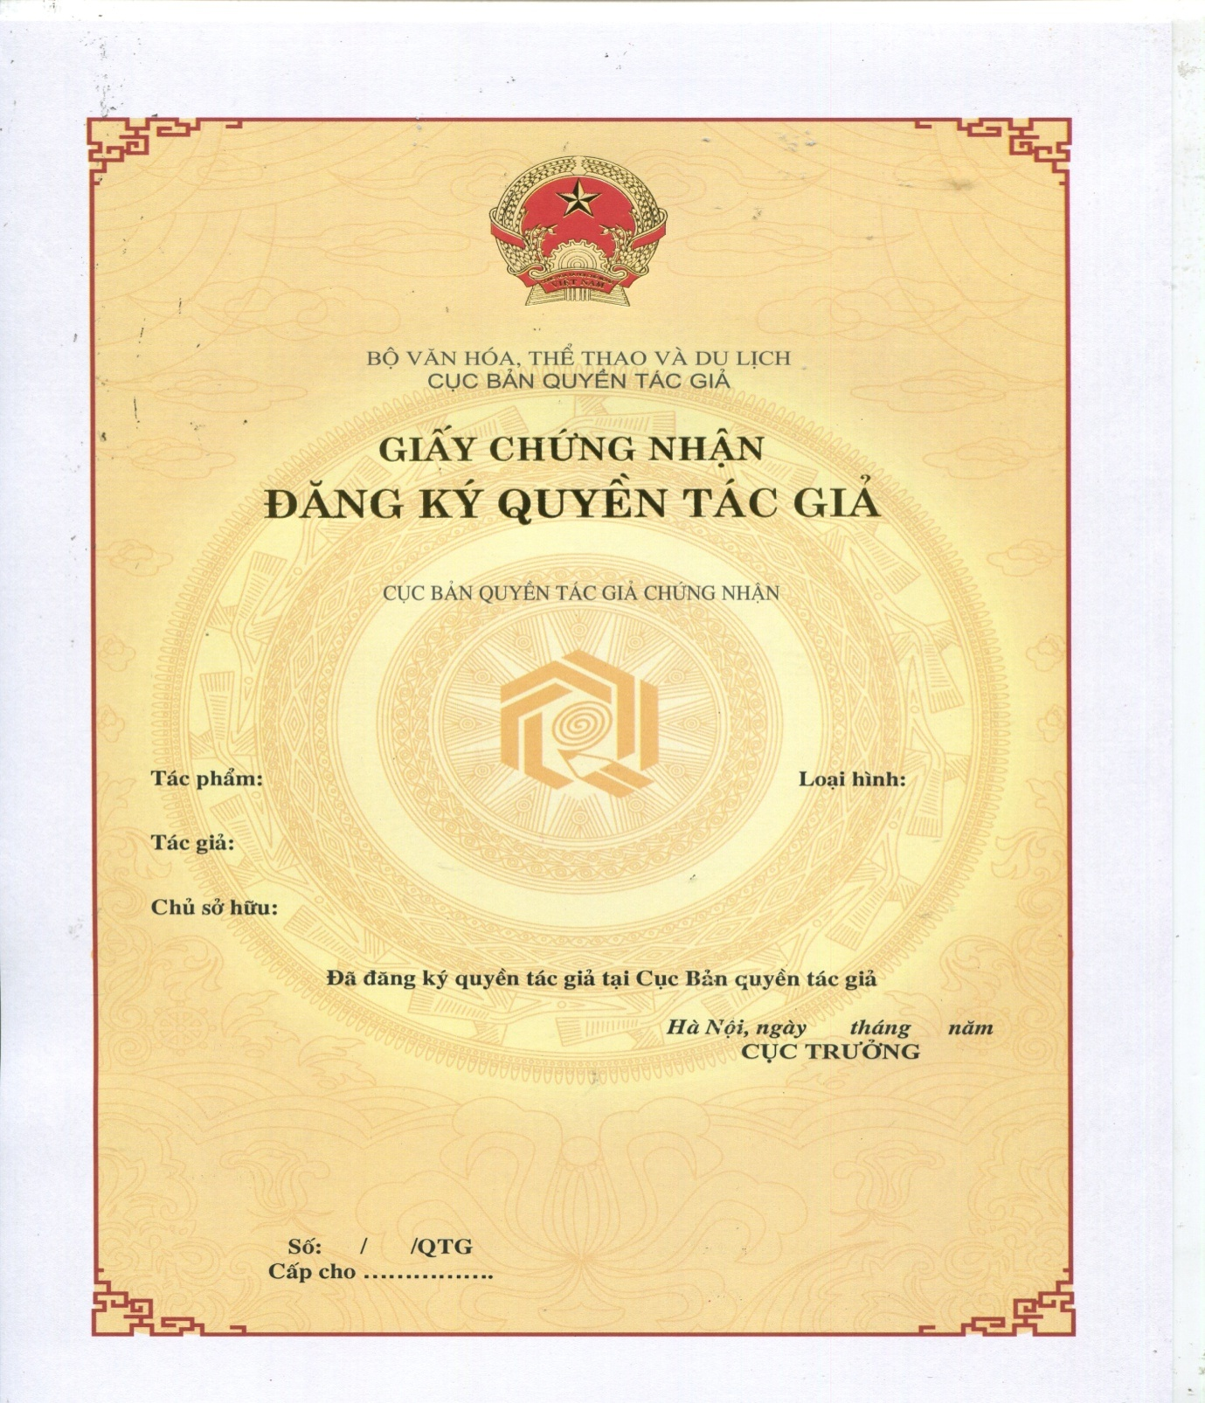

BỘ VĂN HÓA, THỂ THAO VÀ DU LỊCH | CỘNG HÒA XÃ HỘI CHỦ NGHĨA VIỆT NAM  Độc lập - Tự do - Hạnh phúc
MẪU SỐ 04
(Ban hành theo Thông tư số 08 /2016/TT-BVHTTDL
Ngày 02 tháng 7 năm 2016 của Bộ trưởng Bộ Văn hoá, Thể thao và Du lịch)

